**Blízki spoločníci človeka**

**Porovnanie znakov:**

|  |  |  |
| --- | --- | --- |
|  | **MAČKA** | **PES** |
| **Vzhľad** | **Výsledok vyhľadávania obrázkov pre dopyt mačka** | **Výsledok vyhľadávania obrázkov pre dopyt pes vlčiak** |
| **Lov** | číha na korisť | korisť stopuje |
| **Pazúry** | vťahuje | nevťahuje |
| **Aktivita** | nočná | denná |
| **Zmysly** | vidí farebne  zúžená zrenica | dobrý čuch a sluch |
| **Využitie** | lov myší | stráženie príbytkov |
| **Rasy** | .................................  .................................  ................................. | .................................  .................................  ................................. |

**Iné živočíchy chované v domácnosti:**

* králiky
* morčatá
* škrečky
* akváriové rybky

[**https://tivi.cas.sk/video/2510002/ako-vnimaju-svet-nasi-domaci-milacikovia-pozrite-sa-vo-videu-na-veci-ich-ocami/**](https://tivi.cas.sk/video/2510002/ako-vnimaju-svet-nasi-domaci-milacikovia-pozrite-sa-vo-videu-na-veci-ich-ocami/)

[**https://www.youtube.com/watch?v=tOndd3UuCMc**](https://www.youtube.com/watch?v=tOndd3UuCMc)

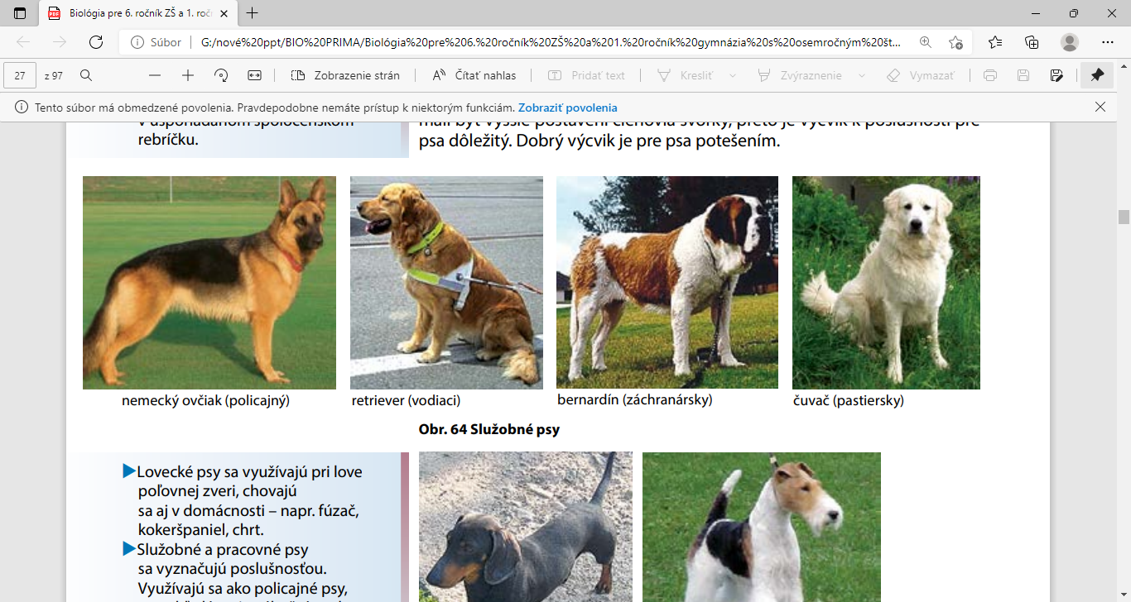

čuvač

jazvečík

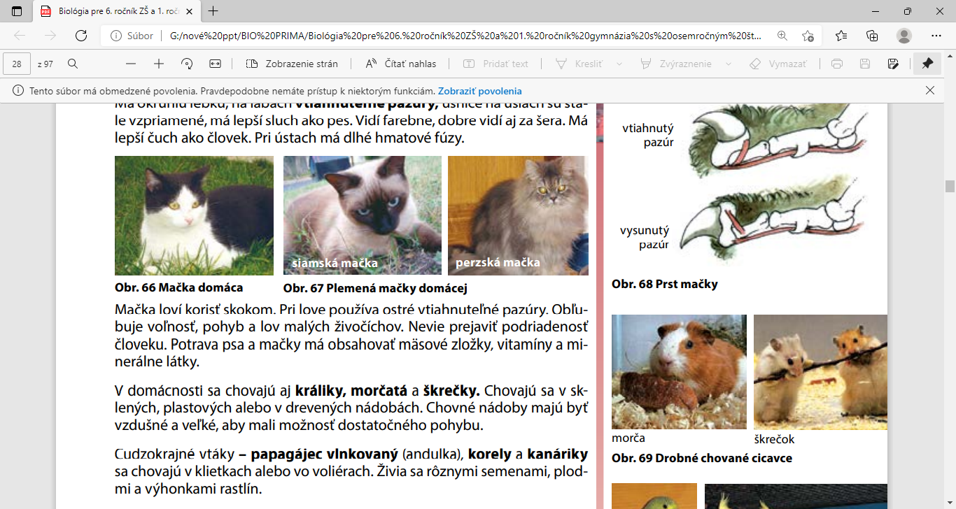



mačka domáca

nemecký ovčiak

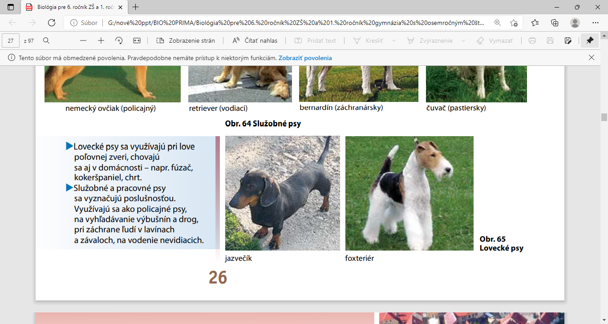

siamská mačka





zlatý retriever

bernardín





perzská mačka

**Chovateľsky významné cicavce**

**Význam** – chováme ich pre mäso, mlieko, kožu, masť

**Zástupcovia:**

|  |  |  |  |
| --- | --- | --- | --- |
|  | | Znaky | |
| Súvisiaci obrázok**Králik domáci** | | * hlodavý chrup * rastlinná potrava * zdravé mäso, kožušina | |
| **Sviňa domáca**  Výsledok vyhľadávania obrázkov pre dopyt sviňa domáca | | * ošípaná * telo zavalité pokryté štetinami * kŕmi sa šrotom * mäso, masť, koža, chrupky | |
| **Tur domáci**  **Výsledok vyhľadávania obrázkov pre dopyt tur domáci** | | * hovädzí dobytok * duté rohy – nedorastajú * mlieko, mäso | |
| **Ovca domáca**  **Výsledok vyhľadávania obrázkov pre dopyt ovca** | | * syr, bryndza, mlieko, vlna | |
| **Koza domáca**  Výsledok vyhľadávania obrázkov pre dopyt koza | | * mlieko | |
| **Kôň domáci**  **Výsledok vyhľadávania obrázkov pre dopyt kôň** | | * jazdecké/ťažné | |
|  | samec | | samica | | mláďa |
| Králik domáci |  | |  | |  |
| Sviňa domáca |  | |  | |  |
| Tur domáci |  | |  | |  |
| Ovca domáca |  | |  | |  |
| Koza domáca |  | |  | |  |
| Kôň domáci |  | |  | |  |

Aký úžitok máme z tura a aký z oviec?

Mliečne výrobky:

|  |
| --- |
| samec, samica, mláďa |
| králik |
| * kanec * prasnica * ciciak/odstavča |
| * ................. * krava/jalovica * teľa |
| * baran * ovca * jahňa |
| * cap * koza * kozľa |
| * kôň * kobyla * žriebä |